令和４年度 後期講座参加者募集
川崎市内在住の
60歳以上の方必見

かわさき老人福祉センターで１０月から全
１０回(または１２回)の連続講座を実施いたします。HIP HOP・座タップダンス・かぎ針編み・英会話・写経 など１１種類の講座の参加者を募集します。
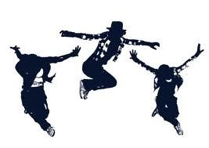
是非、この機会に参加して自分にできることを探してみませんか。

講座種類…裏面に記載しています。
応募資格…市内在住の60歳以上で介護を必要としない健康な方
※講座申込時に当センターの利用証が必要となります。
※当センターの利用証をお持ちでない方は、利用証を発行いたします
ので、健康保険証などの身分証と緊急連絡先が分かるものをご持参
ください。

応募方法…本人が直接、当センターにある申込用紙に必要事項を記入
し、郵便ハガキ（結果通知用）と一緒にお申し込みください。
※63円ハガキに自分の名前、住所、郵便番号を記入してください。
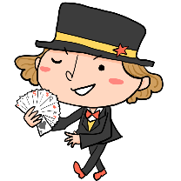
募集期間…令和4年7月19日(火)～8月5日(金)9時～16時
(日曜、祝日を除く)

注意事項…1人１講座のみ応募できます。(応募者多数の場合は抽選となります)
当落の結果は、ハガキにて通知します。(8/12(金)発送予定)
定員に達しなかった講座の二次募集の抽選を8月25日(木)10時より
当センターで実施します。
初回にいただいた材料費は返金できませんので、ご了承ください。
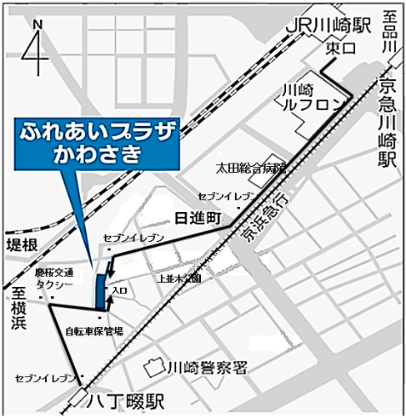
電話での申し込みは受付できません。

申し込み・問合せ先
かわさき老人福祉・地域交流センター
〒210-0026
川崎市川崎区堤根34-15ふれあいプラザかわさき内
☏044-233-5592

講座内容

講座名 | 曜日 | 時間 | 定員 | 回数 | 持ちもの
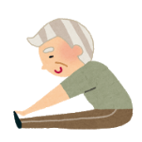  元気アップ体操 | 月 | 10:00～11:30 | 40人 | 12回 | 動きやすい服装、室内用運動靴、  バスタオル
座タップダンス  健康法 | 火 | 14:00～  15:00 | 20人 | 10回 | 動きやすい服装、室内用運動靴(タップシューズ不可)  フェイスタオル又は手ぬぐい
写 経 | 火 | 13:30～15:30 | 15人 | 10回 | 書道道具(文鎮、下敷き、墨液、硯、小筆)材料費500円(初回に徴収)
かぎ針編み | 水 | 10:00～  12:00 | 10人 | 10回 | 毛糸、かぎ針、はさみ、  段数マーカー、
ズンバゴールド | 水 | 13:30～14:30 | 40人 | 10回 | 動きやすい服装、室内用運動靴、  タオル
ゆるゆる体操 | 水 | 13:30～15:30 | 40人 | 10回 | 敷物(バスマット、ヨガマットなど)、室内用運動靴、タオル
初心者向け  使える英会話 | 水 | 14:00～  15:00 | 15人 | 10回 | 筆記用具
やさしいヨガ | 木 | 9:30～11:30 | 40人 | 10回 | フェイスタオル2枚、ヨガマット又は大判バスタオル
HIP HOP | 木 | 14:00～15:00 | 40人 | 10回 | 動きやすい服装、室内用運動靴、  タオル
マジック | 木 | 10:00～  11:30 | 10人 | 10回 | バンダナ、トランプ(紙製)、のり、はさみ、材料費100円～200円
健康表現体操 | 金 | 13:30～15:30 | 30人 | 10回 | 動きやすい服装、室内用運動靴、  タオル
※日程等の詳細は当センターで7月4日(月)より配布する申込書を参照ください。

